Пикник только в разрешенном месте!

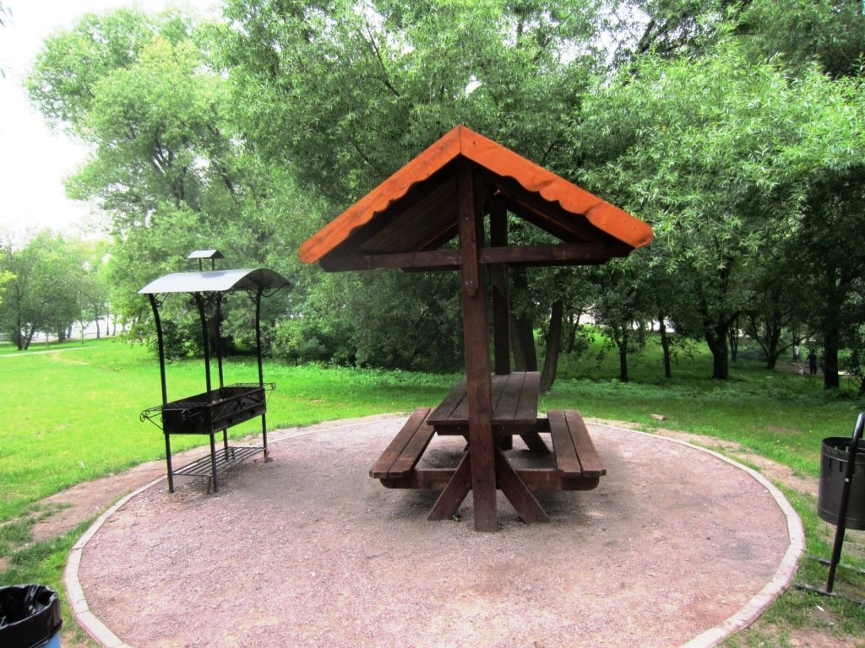
Если вы собрались на пикник, предполагающий приготовление пищи на свежем воздухе, то необходимо заранее решить, как и где вы будете его проводить, продумать все детали этого мероприятия, связанного с использованием открытого огня.
Во-первых, выбирайте для этого специальные точки, укомплектованные всем необходимым для комфортного и безопасного отдыха — стационарными мангалами, столами, лавочками, навесами, урнами и средствами пожаротушения. На площадках также установлены информационные щиты с правилами поведения в пикниковой зоне и телефонами экстренных служб.
Во-вторых, помните, что во время досуга на природных территориях нельзя оставлять мусор вне специальных контейнеров, бросать его в огонь.
В-третьих, если процесс горения вышел из-под контроля, и существует угроза возникновения пожара, то необходимо воспользоваться песком, который размещен в ящике на пикниковой площадке, и немедленно позвонить в пожарную охрану по номеру 112 или 101.
В ЮЗАО пикниковые зоны находятся по следующим адресам:
- ПИП Битцевский лес, кв. 3, напротив Балаклавского пр-та, д. 52к3 (5 точек),
- ПИП Битцевский лес, кв. 4, напротив Балаклавского пр-та, д. 36, к.1 (3 точки),
- ПИП Битцевский лес, кв. 8, ул. Островитянова, д. 39 (4 точки),
- ПИП Битцевский лес, кв. 19, Новоясеневский проспект, д. 42 (ул. Голубинская, д. 32/2 напротив) (6 точек),
- ОПК № 94 (кв. 13 Бутовского леса), ул. Академика Глушко, д. 8,
ул. Новобутовская (5 точек),
- ОПК № 94 (кв. 14 Бутовского леса), ул. Новобутовская (2 точки).

